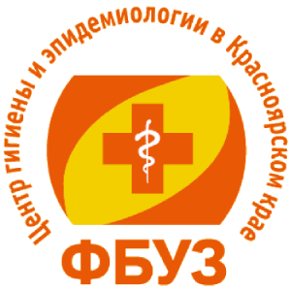

Филиал ФБУЗ «Центр гигиены и эпидемиологии в Красноярском крае» в г. Заозерном занимается профессиональным уничтожением всевозможных видов насекомых и грызунов, а так же занимается заключительной дезинфекцией помещений.
Все работы проводятся в соответствии с постановлением «О санитарно-эпидемиологическом благополучии населения», санитарными правилами и др. документами предусмотренными действующим законодательством.
Перечень услуг:
- Дератизация (борьба с грызунами всех видов)
- Дезинсекция (уничтожение тараканов, блох, мух, ос, комаров, муравьев, моли)
- Акарицидные обработки (уничтожение иксодовых клещей)
- Дезинфекция помещений (профилактика инфекционных заболеваний)

Для получения подробной консультации обращаться по тел. 8(391)65-2-10-08

